UNIVERSIDADE DE UBERABA

LUCAS ARAÚJO SOUZA
PAULA BATISTA DIAS SANTOS

COMPARAÇÃO DOS NÍVEIS DE CORTISOL NA SALIVA DE CRIANÇAS SUBMETIDAS À ANESTESIA ODONTOLOGICA COM A TECNICA CONVENCIONAL E COM O USO DO JACAREZINHO

UBERABA-MG
2017
LUCAS ARAÚJO SOUZA
PAULA BATISTA DIAS SANTOS

COMPARAÇÃO DOS NÍVEIS DE CORTISOL NA SALIVA DE CRIANÇAS SUBMETIDAS À ANESTESIA ODONTOLOGICA COM A TECNICA CONVENCINAL E COM O USO DO JACAREZINHO

Pré-projeto de pesquisa apresentado ao Curso de Odontologia da Universidade de Uberaba, como requisito parcial de avaliação na disciplina Trabalho de Conclusão de Curso II.

Orientadora: Prof.ª Drª. Maria Angélica Hueb de Menezes Oliveira

UBERABA-MG
2017
FICHA CATALOGRÁFICA

Souza, Lucas Araújo.
S89c Comparação dos níveis de cortisol na saliva de crianças submetidas à anestesia odontológica com a técnica convencional e com o uso do jacarezinho / Lucas Araújo Souza, Paula Batista Dias Santos. – Uberaba, 2017.
23 f. : il. color.

Trabalho de Conclusão de Curso -- Universidade de Uberaba. Curso de Odontologia, 2017.
Orientadora: Profa. Dra. Maria Angélica Hueb de Menezes Oliveira.

1. Anestesia em odontologia. 2. Medo – Anestesia. 3. Odontopediatria – Ansiedade. I. Santos, Paula Batista Dias. II. Oliveira, Maria Angélica Hueb de Menezes. III. Universidade de Uberaba. Curso de Odontologia. IV. Título.
CDD 617.9676

Ficha elaborada pela bibliotecária Tatiane da Silva Viana CRB6-3171

LUCAS ARAÚJO SOUZA
PAULA BATISTA DIAS SANTOS

COMPARAÇÃO DOS NÍVEIS DE CORTISOL NA SALIVA DE CRIANÇAS SUBMETIDAS À ANESTESIA ODONTOLOGICA COM A TECNICA CONVENCINAL E COM O USO DO JACAREZINHO

Pré-projeto de pesquisa apresentado ao Curso de Odontologia da Universidade de Uberaba, como requisito parcial de avaliação na disciplina Trabalho de Conclusão de Curso II.

Aprovada em: ___/ ___/ ___.

BANCA EXAMINADORA:

_____________________________________________________
Profª. Drª. Maria Angélica Hueb de Menezes Oliveira - Orientadora
Universidade de Uberaba

_____________________________________________________
Prof Dr Fernando Hueb de Menezes
Universidade de Uberaba

RESUMO

O medo é um comportamento gerado por qualquer pessoa que se sinta ameaçada por alguma coisa, por procedimento realizado pelo dentista em certo período da sua vida, traumas que influenciem diretamente ou indiretamente a criança. O uso da luva para carpule nos mostrou neste presente trabalho que o medo diretamente ou indiretamente influenciado por outra pessoa ou mesmo um trauma é inválido quando tentamos anestesiar uma criança com o uso do dispositivo, pois, o jacarezinho invade o mundo lúdico da criança fazendo com que ela perca o medo da anestesia e o sentimento de ansiedade durante a visita ao dentista.

Palavras Chaves: Medo da anestesia. Ansiedade em odontopediatria.

ABSTRACT

Fear is a behavior generated by any person who feels threatened by something, by a procedure performed by the dentist at a certain period of his life, that directly or indirectly influence the child. The use of the carpule syringe has shown us in this present work that the fear directly or indirectly influenced by another person or even a trauma is invalid when we try to anesthetize a child with the use of the device, because the child invades the playful world of the child doing with that she misses the fear of anesthesia and the feeling of anxiety during the visit to the dentist.

Keyword: Fear of anesthesia. Anxiety in pediatric dentistry.

LISTA DE FIGURAS

FIGURA 1 - Dispositivo para revestir a seringa e a agulha. 11
FIGURA 2 - Ilustração do processo de revestimento. 11
FIGURA 3 - Contenção do paciente utilizando um lençol, registrado na Universidade de Uberaba. 15
FIGURA 4 - Apresentação do dispositivo para o paciente. 16
FIGURA 5 - Utilização do dispositivo 16

SUMÁRIO

1 INTRODUÇÃO | 08
2 OBJETIVO | 10
2.1 Objetivo geral do projeto | 10
2.2 Objetivos específicos (ago/2017-jul/2018) | 10
3 METODOLOGIA | 11
3.1 Aplicação da Escala comportamental de Frankl | 12
3.2 Coletas da amostra de saliva | 13
3.3 Etapa laboratorial | 13
3.4 Realização das dosagens bioquímicas | 13
3.5Analise dos dados | 14
3.5.1 Tabulação, análise estatística e interpretação dos dados. | 14
4 RELATO DE CASO CLÍNICO | 15
5 RESULTADOS | 17
6 DISCUSSÃO | 18
7 CONCLUSÃO | 20
REFERÊNCIAS | 21
ANEXOS | 23

1 INTRODUÇÃO

O medo é uma emoção primária e poderosa que nos alerta sobre o perigo iminente, em relação a um objeto ou situação. Quando o perigo é reconhecido, o indivíduo reage com um conjunto de respostas comportamentais e neurovegetativas acompanhadas de uma experiência desagradável (KLINGBERG; BERGGREN; CARLSSON; NORÉN, 1995).
Quando o perigo não é evidente, mas se apresenta de maneira vaga e persistente, ou até mesmo quando os sinais de um dano iminente não são conscientemente percebidos, denomina-se o estado de apreensão, verificando-se então a ansiedade (KLINGBERG; BERGGREN; CARLSSON; NORÉN, 1995).
Início do medo em crianças pode estar relacionado a diferentes contextos, sendo o consultório odontológico um deles. (PAVULURI et al, 2002).
Em relação à atenção odontológica, o estresse e a ansiedade têm sido relacionados com a fuga do tratamento dentário, representando uma barreira à utilização desses serviços, mesmo quando muito necessários, comprometendo a saúde bucal da criança. Evitar o tratamento dentário pode ser o resultado de experiências da infância aversivas e dolorosas (MILGRON; FISET; MELNICK, 1988; NOMURA; BASTOS; PERES, 2002).
A diferença entre as construções de medo e ansiedade, juntamente com a importância da diferenciação entre eles, resultaram no desenvolvimento de diferentes auto-relatos, instrumentos importantes para avaliar ansiedade e medo em crianças (PAVULURI, et al, 2002). A maioria dos estudos correlacionando as crianças com medo de dentistas, por exemplo, foram com base em pesquisas que listam uma ampla gama de estímulos que evocam medo (MURIS; MERCKELBACK; MEESTERS; VAN LIER, 1997; SINGH; MORAES; AMBROSANO, 2000; MORAES; ANTONIO BENTO, 2004)
O medo do dentista inicia-se geralmente na infância ou na adolescência e os principais fatores são experiências anteriores dolorosas, desconhecimento dos procedimentos, o ambiente odontológico, medo passado por outras pessoas, e algumas informações incoerentes a respeito da visita ao dentista (ARAUJO; SILVANA; BOTTAN; ELISABETE; OGLIO; JUCIELE, 2007; MORAIS; ANTONIO, 2004)
Os pacientes mais medrosos têm a saúde bucal mais comprometida em relação aos que não apresentam medo, porém com a necessidade de tratamento a criança deve ser estimulada a enfrentar o seu medo (RAMOS-JORGE; PAIVA, 2000; MORAIS; ANTONIO; SANCHEZ; KIRA SINGH; POSSOBON; ÁDERSON, 2004)
Diferentes intervenções durante o tratamento podem alterar e reduzir o comportamento de stress e ansiedade do paciente e neste sentido o profissional tem um papel importante na relação profissional-paciente que se estabelece e que beneficia o atendimento do paciente.
O controle da dor por meio da desmistificação do medo é um dos aspectos mais importantes para que o paciente pediátrico apresente um comportamento positivo no consultório odontológico (WILSON, 1996; WALTER; FERELLE; ISSAO, 1999; ROULET; GUEDES-PINTO, 2000).
No entanto, a aceitação do tratamento por este paciente ainda se constitui em um desafio para o cirurgião-dentista que trabalha com crianças, pois a administração da anestesia local é a causa de muitos evitarem o tratamento e o consultório odontológico (JOHNSON; PRIMOSCH, 2003).
Em razão disto, os aspectos que estão relacionados aos fenômenos dolorosos têm merecido especial atenção dos profissionais que trabalham com o desenvolvimento infantil na área da saúde.
A anestesia local é efetiva para os procedimentos odontológicos, porém a visão da agulha e da seringa anestésica causa medo e ansiedade em muitos pacientes, especialmente em odontopediatria.
Os pacientes têm receio de ir ao consultório do cirurgião dentista por medo da aplicação de anestesia, sendo mais por receio da seringa e da agulha do que realmente pela dor.
O controle da dor durante o tratamento odontopediátrico é de fundamental importância para o sucesso, não somente do tratamento em si, como também do relacionamento entre o profissional/paciente.
Baseado no exposto, este trabalho visa a relatar, através de um caso clínico, a utilização de um dispositivo de revestimento para seringa carpule, que esconde a agulha e que remete a criança ao seu mundo de fantasia, minimizando o medo da anestesia por meio da ludicidade.

2 OBJETIVOS

Verificar os níveis de cortisol salivar antes e após a anestesia odontológica, com e sem o uso do jacarezinho na seringa.

2.1 OBJETIVOS GERAIS DO PROJETO

Verificar as reações comportamentais da criança frente à anestesia odontológica, analisando e comparando as mudanças fisiológicas, por meio de medidas objetivas tais como o nível de cortisol.

2.2 OBJETIVOS ESPECIFICOS (AGO/2017- JUL/2018)

Verificar os níveis de cortisol salivar antes e após a anestesia odontológica, com e sem o uso do jacarezinho na seringa.

3 METODOLOGIA

Após a aprovação do Comitê de Ética em Pesquisa com Seres Humanos (CEP) da Universidade de Uberaba sob o CAAE 0052.0.227.000-11 o projeto terá início.
Um dispositivo para revestir a seringa e a agulha foi desenvolvido na Universidade de Uberaba-Brazil (figura 1) para minimizar o trauma gerado durante a execução deste procedimento. Foi confeccionado um dispositivo de borracha, flexível, descartável, com formatos lúdicos, que se ajusta e esconde a seringa carpule e a agulha, no momento da anestesia (jacarezinho), com o pedido de patente- PI 0901236-2, intitulada “Dispositivo de Revestimento de Seringa e Agulha para Desmistificação de Medo e Ansiedade em Procedimentos Pediátricos Médicos e Odontológicos quanto à Administração de Anestesia e Outros”, bem como do pedido internacional PCT/BR2010/000125. O dispositivo que será utilizado no presente projeto com está representado a figura 2.

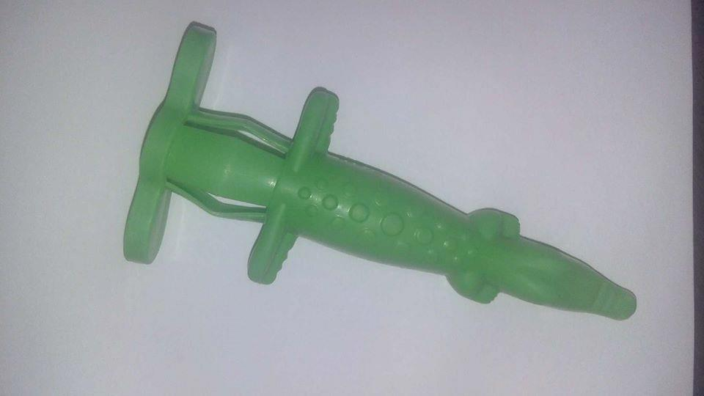
Figura 1- Dispositivo para revestir a seringa e a agulha.
Fonte: Autores, (2018).

Figura 2- Ilustração do processo de revestimento.
Fonte: Autores, (2018).
Foram selecionadas 40 crianças com idade entre quatro e oito anos, de ambos os gêneros, que aguardam para atendimento na Policlínica Getúlio Vargas, da Universidade de Uberaba, que serão divididas em 2 grupos: controle (C) - anestesiadas sem o dispositivo; e teste (T) - anestesiadas com o dispositivo.
Após a concordância e explicação detalhada ao responsável legal, esclarecendo os propósitos de cada etapa do estudo será solicitada a assinatura do Termo de Consentimento Livre e Esclarecido – TCLE (Apêndice), autorizando a participação da criança.
Serão utilizados os seguintes critérios de inclusão:
- Crianças de 4 a 8 anos
- Ausência de dor de dente;
- Criança sem enfermidade ou uso de medicações;
- Criança acompanhada pelo responsável legal.

Os critérios de exclusão da pesquisa serão:
- Crianças com dor de dente
- Pais e/ou responsáveis que não concordarem em participar
- Faixa etária diferente da estabelecida;
- Não participação da criança em qualquer uma das etapas da pesquisa.
Ao responsável legal que, verbalmente, concordou em participar e que autorizou a participação da criança será solicitada a assinatura do Termo de Consentimento Livre e Esclarecido – TCLE , consentindo formalmente a participação da criança na pesquisa.

3.1 APLICAÇÃO DA ESCALA COMPORTAMENTAL DE FRANKL

A Escala Comportamental de Frankl registrará o comportamento da criança durante a anestesia, sem a presença dos pais ou de outras crianças para não influenciá-la. As expressões da criança durante a anestesia, bem como seu comportamento, de acordo com a escala comportamental de Frankl serão anotados para posterior análise. Um único avaliador, aplicará a escala em todas as crianças avaliadas.
Para a análise da escala de Frankl as crianças serão assim classificadas de acordo com o comportamento infantil:

Definitivamente positivo....................................................  Positivo...............................................................................  Negativo.............................................................................  Definitivamente negativo................................................... | 1  2  3  4

3.2 COLETAS DA AMOSTRA DE SALIVA

As coletas das amostras de saliva serão realizadas sem estímulo, e sempre no mesmo horário. Para análise do nível de stress da criança no momento da anestesia aproximadamente 3ml de saliva será coletada com o auxílio de uma pipeta descartável previamente esterilizada, primeiramente quando a criança for anestesiada sem o uso do jacarezinho, e posteriormente com o uso do jacarezinho (em dias diferentes), e após a identificação da amostra com o código da criança será feito o armazenamento.
A anestesia, tanto com o dispositivo quanto sem o dispositivo será administrada dentro das técnicas indicadas em odontopediatria para não gerar stress na criança. Após a anestesia as amostras coletadas serão recolhidas e armazenadas sob-refrigeração em caixas térmicas e encaminhadas ao laboratório da Universidade de Uberaba, onde serão armazenadas em um freezer a - 20ºC até o momento das análises bioquímicas.

3.3 ETAPA LABORATORIAL

Todas as amostras coletadas serão recolhidas e armazenadas no freezer a - 20ºC e, no dia da análise, naturalmente descongeladas e centrifugadas a 3000rpm por 15 minutos.

3.4 REALIZAÇÃO DAS DOSAGENS BIOQUÍMICAS

A concentração de cortisol será determinada utilizando-se um ensaio imunoenzimático competitivo, em duplicata, por meio do Kit Cortisol Expanded Range EIA (Salimetrics, State College, PA, USA), de acordo com as instruções do fabricante.
A densidade óptica para análise do cortisol será mensurada a 405nm, durante três minutos a 37°C, com intervalo de um minuto entre cada leitura, em um espectrofotômetro digital (Instrutherm, São Paulo, SP, Brasil).

3.5 ANÁLISE DOS DADOS

3.5.1 Tabulação, análise estatística e interpretação dos dados.

Para verificar a ocorrência de diferenças significativas entre os momentos de avaliação (anestesia com o jacarezinho e sem o jacarezinho) para as médias, mediana, desvio padrão, valores mínimo e máximo das medidas dos níveis de cortisol salivar, os dados serão submetidos a diferentes testes estatísticos. Se a distribuição for normal e homogênea, serão realizados testes estatísticos paramétricos. Caso contrário, serão realizados testes não-paramétricos.

4 RELATO DE CASO CLÍNICO

O paciente R.T.M. 6 anos de idade, acompanhado pelo seu pai A.M.S.M. procurou pelo serviço de odontologia da Policlínica Odontológica Getúlio Vargas da Universidade de Uberaba. O pai declarou que a criança nunca tinha ido ao dentista.
Durante a anamnese, o responsável declarou que o filho não possuía nenhum problema de origem sistêmica e nem reação a medicamentos.
Clinicamente os dentes posteriores estavam cavitados na região oclusal, com grande quantidade de biofilme aderido.
O procedimento eleito para o atendimento foi profilaxia motivação na escovação e restaurações dos elementos cariados.
Primeiramente foi feita radiografia periapical, para certificar-se de que não havia comprometimento pulpar, profilaxia motivação e orientação à higiene oral.
Na primeira sessão ao tentar realizar o procedimento, não houve cooperação do paciente, que recusava a permissão para ser feito a anestesia. Foi necessário, portanto, que se fizesse a contenção do paciente (figura 3), com o auxílio do pai e de uma ajudante para que fosse aplicada a anestesia.

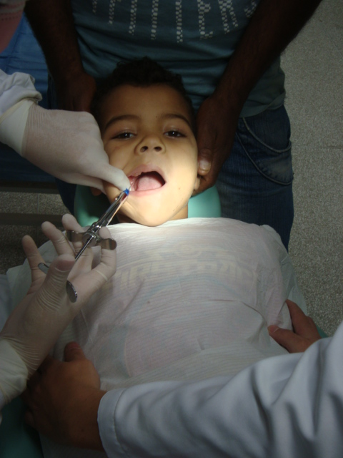
Figura 3- Contenção do paciente utilizando um lençol, registrado na Universidade de Uberaba. Fonte: Profª. Drª. Maria Angélica Hueb.

Na segunda sessão foi apresentado ao paciente o jacarezinho (figura 4), que nos auxiliou durante o ato da anestesia. O paciente manuseou o jacarezinho e pregou nele os adesivos para caracterizá-lo. O jacarezinho é uma luva para seringa carpule que reveste a seringa e agulha.
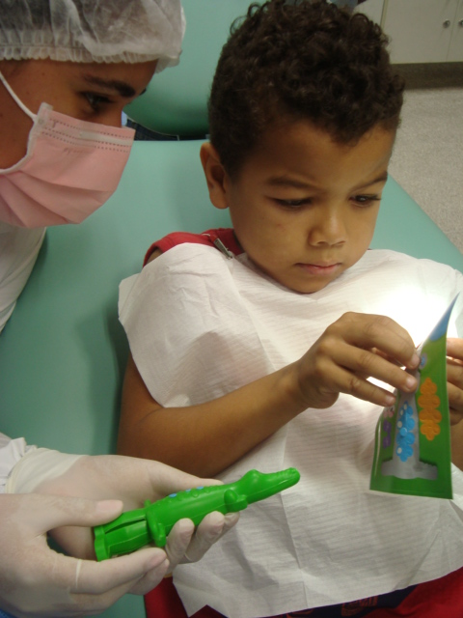
Figura 4- Apresentação do dispositivo para o paciente.
Fonte: Profª. Drª. Maria Angélica Hueb

Na terceira sessão ele se mostrou mais calmo e bastante distraído, após termos explicado que usaríamos novamente o jacarezinho, entramos no mundo lúdico da criança falando que o jacarezinho iria morder no bichinho da boca dele, e sempre perguntávamos onde ele queria que o jacarezinho mordesse no bichinho: na cabeça, na barriga ou no pé. Assim a criança se mostrou mais entusiasmada com o tratamento (figura 5).

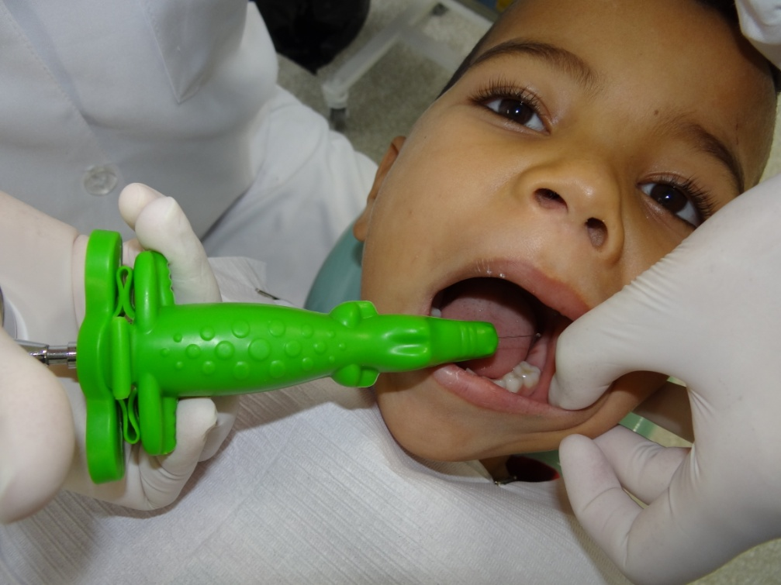
Figura 5- Utilização do dispositivo
Fonte: Profª. Drª. Maria Angélica Hueb.

5 RESULTADOS

5.1 RESULTADOS CONQUISTADOS NO PERÍODO AGO/2017 – JUL/2018

Devido à confecção do dispositivo de borracha, tivemos como resultado, seguindo a escala de Frankl, um atendimento onde algumas crianças submetidas tiveram mais conforto e confiança durante os procedimentos, facilitando assim o tratamento desejado.

6 DISCUSSÃO

Vários são os sentimentos que uma pessoa sente ao ir ao dentista, dentre estes sentimentos destacamos o medo e a ansiedade em maior proporção. O profissional deve estar bem qualificado para saber abranger tal situação, e ter em mente que o modo de comunicação varia de acordo com a idade. ⁵
O aumento da ansiedade pode dificultar a realização do tratamento. Ao observar as dificuldades de cada paciente o profissional detecta a origem do medo, que pode ser um problema psicológico, comportamental ou mesmo emocional. ¹¹
Nem sempre a contenção é vista como a forma mais eficiente para o tratamento, pois existem crianças que não colaboram de forma nenhuma, dificultando ainda mais o acesso do profissional ao tratamento, fazendo com que o dentista gaste mais tempo com seu condicionamento e assim podendo causar mais sofrimento a criança. ¹³
Cardoso et al (2004) afirma que durante o atendimento odontológico a ansiedade está frequentemente relacionada ao tratamento e ainda é considerada um problema internacional de saúde publica, apesar dos avanços a Saúde Coletiva.
Bottan et al (2007) afirma que a ansiedade é uma barreira à otimizar o tratamento odontológico por afastar os pacientes das consultas e os predispor a procedimentos curativos dolorosos, o profissional deve estar preparado para a modificação de experiências negativas anteriores do paciente.
Souza, Erika R. et al (2011) relataram que a anestesia e o alta rotação foram os procedimentos clínicos mais desagradáveis e causadores de medo na grande maioria das crianças , necessitando, desta forma, da utilização de todos os recursos de condicionamento psicológico disponíveis na odontopediatria antes da execução clínica.^{19,12}
No presente trabalho foi abordado o medo e a ansiedade que o paciente sente quando vai ao dentista, principalmente no que se refere à anestesia. Foi utilizada a técnica lúdica, com o auxílio da luva para carpule em forma de jacarezinho, em que o paciente entrou em seu mundo de fantasia, para que aceitasse o tratamento proposto.
O jacarezinho é retrátil, e permite que a anestesia seja realizada sem a criança visualizar a agulha.
O objetivo almejado foi alcançado, pois foi diminuída a ansiedade e o medo da criança em relação à anestesia. Com o jacarezinho o paciente se torna mais cooperativo e confiante.
Mais trabalhos tornam-se necessários para que se possa embasar por meio de pesquisa, a eficácia do uso da luva para carpule como um dispositivo para amenizar o medo da criança em relação à anestesia, porém o que se percebe no presente trabalho é que houve a cooperação do paciente quando foi utilizado o jacarezinho durante a anestesia.

7 CONCLUSÃO

Pode-se concluir, neste exato momento da pesquisa, que o dispositivo de borracha com formato lúdico de jacaré proporciona um maior conforto ao paciente, devido a diminuição do medo e ansiedade.
Durante o tratamento Odontopediátrico o condicionamento do paciente com o uso do jacarezinho pode leva-lo a uma viagem de fantasia, deixando assim a criança mais feliz e tranquila, facilitando no trabalho do cirurgião dentista.

REFERÊNCIAS

ALWIN, N., MURRAY, J.J.; NIVEN, N. The effect of children’s dental anxiety on the behavior of a dentist. International Journal of Paediatric Dentistry, 4(1), 19-24. (1994)

ARAUJO, Silvana et al. Ansiedade ao tratamento odontológico em estudantes do ensino fundamental. Revista de Pesquisa Brasileira Odontopediatria Clin Integr. João Pessoa, set/dez de 2007.
ARMIFIELD JM; SPENCER AJ; STEWART JF. Medo odontológico na Austrália: Quem tem medo do dentista? Aust Dent J 2006; 1:78-85.

CARDOSO, Carmen; LOUREIRO, Sonia. Problemas comportamentais e stress em crianças com ansiedade frete ao tratamento odontológico .Estudos de Psicologia. Campinas jan /mar 2005.
CESAR, J.; MORAES, A. B. A.; MILGROM, P; KLEINKNECHT, R. A. Cross validation of a brazilian version of dental fear survey. Community Dentistry and Oral Epidemiology, 21(2), 148-150. (1993).

JOHNSON, J.; PRIMOSCH, R. E. Influence of site preparation methods on the pain reported during palatal infiltration using The Wand Local Anesthetic System. American journal of dentistry, San Antonio, v. 16, n. 3, p. 165-169, Jun. 2003.

KANEGANE, Kazue et al. Dental anxiety in an emergency dental service. Rev. Saúde Pública . 2003, v.37, n.6, p. 786-792. ISSN 0034-8910.

KLATCHOIAN, D.A. Psicologia odontopediátrica. 2. ed. São Paulo: Ed. Santos,2002. 375p.

KLINGBERG G, U BERGGREN, CARLSSON SG, NORÉN JG. Medo Criança dental: fatores relacionados à causa e os efeitos clínicos. Eur J Oral Sci 1995; 1:405-12

MAJSTOROVIC M, Veerkamp; JS. Relação entre a agulha fobia e ansiedade dentária. J Criança Dent (Chic) 2004; 3:201-5.

MORAES, Antonio Bento Alves De et al. Fear assessment in brazilian children: the relevance of dental fear. Psic.: Teor. e Pesq. . 2004, v.20, n.3, p. 289-294. ISSN 0102-3772.

MORAES, Antonio Bento Alves De et al. Avaliação medo em crianças brasileiras: a relevância do medo odontológico. Psic:. ​​Teor. e Pesq. , Brasília, v 20, n. 3, dez 2004.

MORAIS,Antonio B. Alves et al. Psicologia e odontopediatria: A Contribuição da Análise Funcional do Comportamento. Psicologia: Reflexão e Crítica, 2004,17(1), PP.75-82.

NOMURA LH, JLD Bastos. Prevalência de dor de dente e associação com cárie dentária e condições sócio-econômicas na escola de crianças, Sul do Brasil, 2002. Braz Oral Res 2004; 18:134-140.
OLIVEIRA, Michelle Marie T.; COLARES, Viviane. A relação entre ansiedade odontológica e a dor de dente em crianças com idade entre 18 e 59 meses: estudo em Recife, Pernambuco, Brasil. Cad. Saúde Pública, Rio de Janeiro, v. 25, n. 4, Apr. 2009 .

RAMOS-JORGE,M.L.;PAIVA,S.M. Comportamento Infantil no Ambiente Odontologico: Aspectos Psicologicos e Sociais. Jornal Brasileiro de Odontopediatria e Odontologia do Bebe. Curitiba, v1. 2000

ROCHA RG et al. O medo e a ansiedade no tratamento odontológico: controle através de terapêutica medicamentosa, In: Feller C, Gorab R. Atualização na Clínica Odontológica. São Paulo: Ed. Artes Médicas; 2000. p. 387-410.

ROLIM, Gustavo S. et al. Análise de comportamento do odontólogo no contexto de atendimento infantil. Estudos de Psicologia. 2004.
ROSA, A.L., & FERREIRA, C.M. Ansiedade odontológica: nível de ansiedade, prevalência e comportamento dos indivíduos ansiosos. Revista Odontológica Brasileira, 54 (3), 171 a 4. (1997)

SINGH, K. A.; Moraes, A. B. A. de; BOVI AMBROSANO, G. M. Medo, ansiedade e controle relacionados ao tratamento odontológico. Pesq Odont Bras, v. 14, n. 2, p. 131-136, abr./jun. 2000.

SOUZA, Erica, R. et al. Avaliação do perfil psicológico infantil em diversas situações na clínica odontopediatrica. Sociedade Brasileira de Neurociência.

ANEXOS

ESCLARECIMENTO
Você e seu filho podem fazer todas perguntas que julgar necessárias durante e após o estudo. Diante do exposto acima eu, ___________________________________________, declaro que fui esclarecido sobre os objetivos, procedimentos e benefícios do presente estudo. Autorizo a participação livre e espontânea de meu filho(a)________________________________________ para o estudo em questão. Declaro também não possuir nenhum grau de dependência profissional ou educacional com os pesquisadores envolvidos nesse projeto (ou seja, os pesquisadores desse projeto não podem me prejudicar de modo algum no trabalho ou nos estudos), não me sentindo pressionado de nenhum modo a participar dessa pesquisa.
Uberaba, ______ de ______________ 2017
Responsável RG __________________ Pesquisador RG _________________

Assinatura do responsável
_________________________________________________________

